 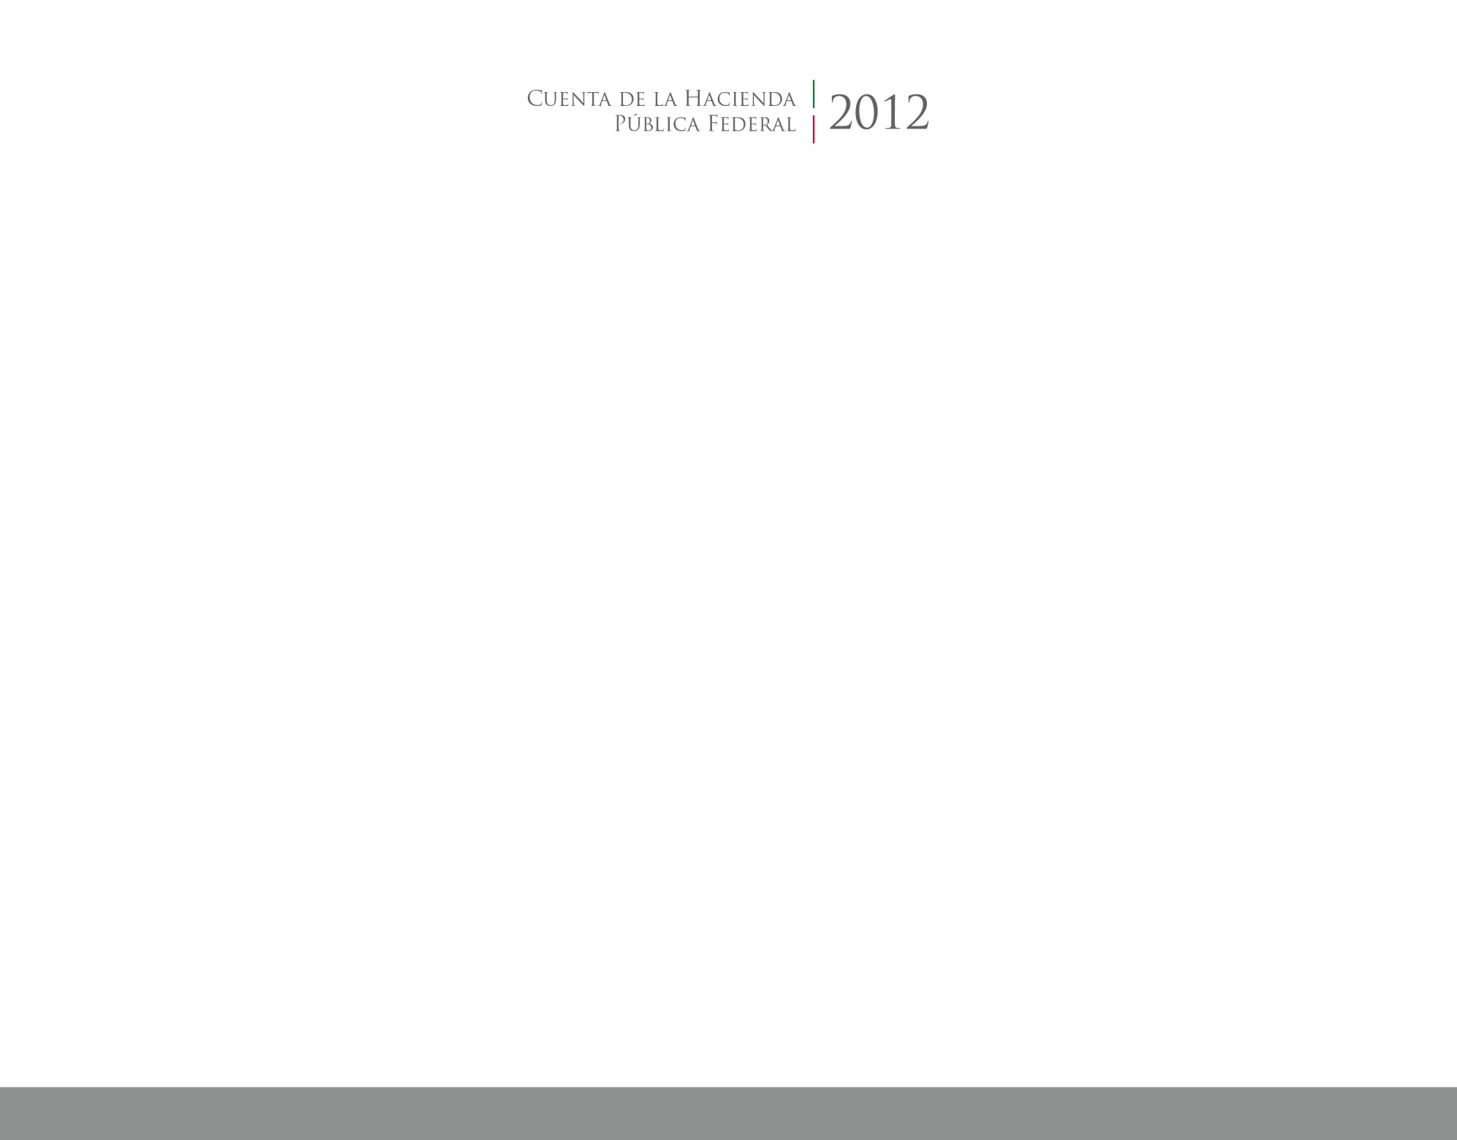



**Cuenta Pública Armonizada**

**Ejercicio 2015**

CUENTA PÚBLICA

ENTIDAD FEDERATIVA DE TLAXCALA

2015

2014